Németh László
Mindszentkálla Települési Értéktár Bizottság
8282 Mindszentkálla
Petőfi u. 13.

Mindszentkálla Község Önkormányzata
Képviselő-testület részére
8282 Mindszentkálla

Beszámoló
Települési Értéktár Bizottság

A Települési Értéktár Bizottság az utolsó beszámoló óta a következő beadványokat értékelte:
Az ülésen az elmúlt félév eseményeit, ill. az értéktár bizottsághoz beérkezett javaslatokat vitattuk meg.
A 2017. február 1-jei ülésen a bizottsághoz 10 javaslatot vitatott meg, mely 8 újonnan beérkezett, ill. 2 elhalasztott javaslatot jelentett.
Elfogadott (értéktárba vett) javaslatok:
határozat száma | határozat tárgya
2/2017.(2017.II.01.) | Mindszentkállai temető
3/2017.(2017.II.01.) | Mindszentkállai Falukarácsony
4/2017.(2017.II.01.) | Mindszentkállai Májusfa állítás
5/2017.(2017.II.01.) | Mindszentkállai Őszülő halánték dalárda (2 javaslat)
6/2017.(2017.II.01.) | Kopaszhegy
7/2017.(2017.II.01.) | Kopaszhegyi alagút
8/2017.(2017.II.01.) | Középkori templomrom

Elutasított javaslatok:
határozat száma | határozat tárgya
9/2017.(2017.II.01.) | Focipálya
10/2017.(2017.II.01.) | Mindszentkállai Falunap

A bizottság minden határozatát egyhangú döntéssel hozta meg.
A bizottság további munkáját elsősorban a lakosság, ill. a javaslattevők beérkezett levelei határozzák meg.

Kérem a Tisztelt Képviselő testületet beszámolóm elfogadására.

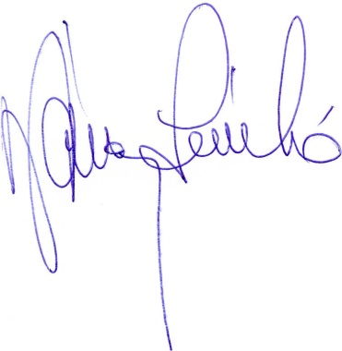
Tisztelettel:

Németh László sk.
Mindszentkálla Települési Értéktár Bizottság elnöke

Mindszentkálla, 2017. február 09.

